BUSINESS PLAN





**Alessandro Pellegrino**

**Marco Martire**

**Valeria Bortoletto**

1. **Executive Summary**

1.1 Relazione tra Business Idea, contenuto tecnologico e Università3

1.2 Sintesi del progetto imprenditoriale 3

1. **Business Idea** 6
2. **Analisi di mercato** 9

3.1 Caratteristiche, dimensione e trend del mercato di riferimento 9

3.2 Analisi quantitativa della domanda 10

3.2.1 Analisi della domanda globale 11

3.2.2 Analisi della domanda nel mercato italiano 14

3.3 Analisi qualitativa della domanda 16

1. **Analisi dell’ambiente competitivo** 18

4.1 Il Value Network e possibili constraints 18

4.2 Il vantaggio competitivo e il posizionamento 20

1. **Strategia di Marketing** 22

5.1 SWOT ANALYSIS 24

5.2 Il marketing Mix 25

5.2.1 Prodotto/Servizio 25

5.2.2 Prezzo 28

5.2.3 Distribuzione 28

5.2.4 Comunicazione 30

5.3 Il riconoscimento del brand 31

5.4 Perché targettizzare gli sportivi? 34

1. **Assetti organizzativi e Management team**

6.1 La struttura organizzativa 36

6.2 Il management del team 38

1. **Timing** 43
2. **Pianificazione economico-finanziario** 44

8.1 Conto economico 46

8.2 Stato Patrimoniale 47

8.3 Flussi di cassa 48

8.4 Determinazione punto di pareggio 49

**1 - Executive Summary**

1.1 Relazione tra Business Idea, contenuto tecnologico e Università

Questa idea nasce come progetto di tesi di uno dei componenti del team, Alessandro Pellegrino. In questa tesi di laurea in Ingegneria Biomedica, è stata ampiamente discussa e dimostrata la fattibilità scientifica del progetto.

L’idea è stata successivamente selezionata per partecipare al Contamination Lab di Trieste 2019, dove è stata coltivata, ampliata, discussa ed infine prototipata. In particolare, con l’aiuto ricevuto in un contesto così plurale e professionale qual è il Contamination Lab, è stato possibile studiare, valutare ed infine dimostrare la fattibilità economica.

Questo progetto, oltre ad essere stato supervisionato da docenti universitari dell’Università di Catanzaro e dell’Università di Trieste, è stato presentato ad alcuni medici dell’ospedale pediatrico Burlo di Trieste (IRCSS), dove è in trattativa una possibile collaborazione.

1.2 Sintesi del progetto imprenditoriale

|  |
| --- |
| **Problema:** Il monitoraggio e l’analisi dei biosegnali ricoprono un riolo fondamentale nel campo medico-diagnostico. Infatti, è proprio sulla base di queste operazioni che è possibile arrivare alla diagnosi e quindi poter programmare una terapia. Non sono, monitoraggio e analisi sono importantissimi soprattutto per la prevenzione della salute del paziente.  **Prodotto**: Progetto che consiste in un dispositivo medico portatile certificato CE, capace di monitorare attraverso un’applicazione smartphone diversi parametri vitali legati alla respirazione. Il dispositivo è una clip che va inserita sui pantaloni e attraverso i movimenti che avvengono nella regione addominale, è capace di estrapolare e analizzare i valori legati alla respirazione. Breath-U fornisce dati fondamentali per un’analisi medica approfondita, quali: **frequenza respiratoria, durata del respiro, durata della fase inspiratoria, durata della fase espiratoria.** |

**Mercato:** Secondo il “WEARABLE MEDICAL DEVICES MARKET - GROWTH, TRENDS, AND FORECAST (2019 - 2024)” Report del 2019, la chiave della crescita del mercato globale dei dispositivi medici indossabili è costituita dal miglioramento dello stile di vita dei pazienti, e della popolazione in generale. Attualmente, questi dispositivi stanno guadagnando un'enorme popolarità, grazie alle migliorate tecnologie che vengono introdotte ogni giorno dalle principali aziende del mercato.

**Stato di sviluppo dell’idea:** è stata già realizzata una prima versione del prototipo, attualmente è in cantiere la realizzazione della seconda versione. Come già detto precedentemente, l’idea è stata già presentata a medici specialisti che ne hanno evidenziato l’utilità e le potenzialità.

**Concorrenti e vantaggio competitivo:** Iprincipali concorrenti sono i prodotti AngelCare, BabySense e Nanni (dispositivo medico certificato CE). Il key value driver della start-up è anche il suo principale vantaggio per il consumatore finale; funzionalità, ancora una volta, il software all'interno del dispositivo è in grado di elaborare i dati che i concorrenti ignorano.

Inoltre, le funzionalità precedentemente indicate possono e saranno implementate e migliorate costantemente grazie alla configurazione “open” del dispositivo. Tuttavia, data la semplicità del prodotto, tali implementazioni devono, almeno inizialmente, essere sviluppate internamente.

**Team e assetti organizzativi:**

1. **Alessandro Pellegrino (Founder and CEO): (25 anni)** Fornisce le linee guida per il management e risulta essere una figura essenziale essendo colui che ha progettato e distribuito il prodotto in questione. Laurea triennale in Ingegneria Biomedica, prossimo al conseguimento del titolo magistrale in Ingegneria Clinica. Esperienza come programmatore Java.
2. **Marco Martire (CFO - Direttore Finanziario): (29 anni)** Si occupa di tutte le responsabilità legate al flusso di denaro e di altre attività, utilizzando la profonda comprensione delle leggi, dei regolamenti e delle procedure in materia di finanza. Laurea magistrale in Economia e Managment, Master in business Amministration (MBA) di secondo livello conseguito presso la società calcistica Real Madrid. Parla fluentemente inglese, spagnolo e portoghese. Ha avuto diverse esperienze all’estero. Attualmente lavora presso una società di trading sita in Praga.
3. **Valeria Bortoletto (Direttore vendite e Marketing): (23 anni)** E’ la figura che, all’interno dell’azienda che coordina l’équipe di esperti e di tecnici che regolano tutte le operazioni di promozione per lo sviluppo e il mantenimento sul mercato di un prodotto o di un servizio, essendo un’azienda tendenzialmente piccola, si occupa anche del discorso vendite. Laurea triennale in economia e management conseguita presso l’università di Trieste. Attualmente sta frequentando un Master Degree a Copenaghen.

**Rischi e protezioni/difese:** I principali rischi sono quelli legati all’uso di un dispositivo medico di prima classe, che per definizione è appunto a basso rischio. Ad ogni modo, una volta ottenuta la certificazione CE i rischi (principalmente dovuti a malfunzionamenti o falsi positivi/negativi) saranno comunque molto bassi, e producendo un buon manuale d’uso e specificando bene l’intended use si produrrano solide difese legali.

**Principali traguardi distribuiti nel tempo: 1)** ottenere entro un anno la certificazione CE del dispositivo. **2)** costituire la società e iniziare a vendere il dispositivo. **3)** sviluppo di un dispositivo che sia utile per sportivi finalizzato al miglioramento della performance sportiva

**Sintesi dei risultati economici e dell’assetto patrimoniale/finanziario:** L’investimento iniziale prevede un’esposizione, relativa ai costi di avviamento e ai costi di produzione nell’anno 2020, pari a **50.440€**.

La variazione societaria e il conseguente aumento di capitale è previsto alla fine del 2021.

Nel biennio 2022-2023 di intende avviare una più ampia operazione di commercializzazione sia del dispositivo, prodotto in outsourcing, sia della proprietà intellettuale.

Una volta prodotto il primo stock di prodotti, che dovrebbe ammontare intorno ai 600 pezzi con un investimento di 50000€ da vendere con un costo compreso tra i 120-180€, la copertura finanziaria sarà garantita dai proventi delle vendite e dalle consulenze offerte ad altre aziende. Il principale oggetto della consulenza che Breath-U intende offrire riguarda la certificazione CE di dispositivi medici di prima classe.

**2 - Business Idea**

Il monitoraggio e l’analisi dei biosegnali ricoprono un ruolo fondamentale nel campo medico-diagnostico. Infatti, è proprio sulla base di queste operazioni che è possibile arrivare alla diagnosi e quindi poter programmare una terapia.

Non solo, monitoraggio e analisi sono importantissimi soprattutto per la PREVENZIONE della salute del paziente, ed è proprio su quest’ultima che si investe.

Il mercato di dispositivi medici wearable è in crescita, secondo le previsioni raggiungerà una spesa annua di 20 miliardi di dollari entro il 2023. Circa 5 milioni di persone saranno monitorate da remoto dagli operatori sanitari, tramite appunto wearable devices.

L’idea imprenditoriale consiste in un dispositivo medico portatile certificato CE, capace di monitorare attraverso un’applicazione smartphone diversi parametri vitali legati alla respirazione.

A differenza dei dispositivi portatili già presenti sul mercato che indicano semplicemente se l’utente stia respirando o meno, **Breath U** fornisce dati fondamentali per un’analisi medica approfondita, quali:

**• Frequenza respiratoria**

**• Durata del respiro**

**• Durata della fase inspiratoria**

**• Durata della fase espiratoria**

Questa moltitudine di dati è il vero e proprio valore aggiunto del dispositivo. Infatti, grazie a questi è possibile utilizzare il dispositivo anche nel settore ospedaliero, integrandolo con l’apparecchiatura medica già esistente e per supportare il medico nel follow-up del paziente.

Il dispositivo è una clip che va inserita sui pantaloni e attraverso i movimenti che avvengono nella regione addominale, è capace di estrapolare e analizzare i valori legati alla respirazione.

Le dimensioni sono 6x6x2.5 mm, ma sono dimensioni legate al prototipo, quindi ancora da ottimizzare. All’interno del dispositivo è installato un modulo bluetooth con cui ci si collega allo smartphone e attraverso il quale vengono inviati i dati.

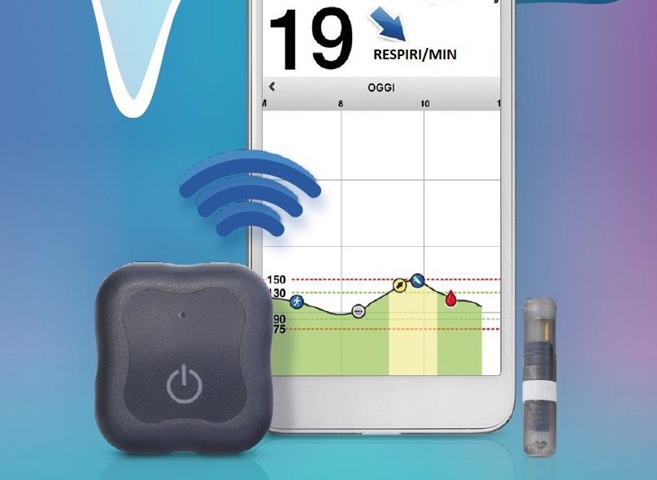

Nel momento in cui la respirazione dovesse arrestarsi oppure scendere al di sotto di una soglia critica, scatterà un allarme sia visivo che sonoro che avvertirà chi di dovere del pericolo e quindi si potrà intervenire tempestivamente. L’allarme viene sia emesso dal dispositivo stesso, che dallo smartphone collegato ad esso. I dati del monitoraggio vengono salvati in un database e quindi sarà possibile ottenere dei grafici dipendenti dal tempo e degli storici. Grazie a questo, i medici specialisti avranno il supporto di ulteriori dati per poter meglio prevenire e far diagnosi.

L’obiettivo principale che si intende raggiungere è quello di riuscire ad ottenere un dispositivo medico certificato CE da vendere ad ospedali. Questa procedura è sicuramente onerosa in termini di costi (sarà maggiormente approfondito nell’analisi dei costi e degli investimenti) ma consentirà di accedere ad un mercato protetto e nel quale è possibile pianificare a lungo termine, e ad accedere a finanziamenti pubblici.

Gli elementi di innovazione sono:

• Precisione e affidabilità, il dispositivo fa uso di sensori di movimento IMU per ottenere il segnale respiratorio

• Portabilità e non invasività

• Ottimo rapporto qualità prezzo

• Facilità d’integrazione con il SIS (Sistema Informativo Sanitario)

• Interoperabilità con altri dispositivi medici

**3 - Analisi di mercato**

3.1 Caratteristiche, dimensione e trend del mercato di riferimento

Entro il 2030 i principali produttori/fornitori di dispositivi medici saranno coloro in grado di svolgere un ruolo attivo nel fornire valore tangibile per clienti, pazienti e consumatori (utenti finali). Ciò richiede un passaggio dal trattamento alla prevenzione attraverso servizi e soluzioni "smart” integrati in dispositivi medici disponibili ad un pubblico sempre più vasto (il cosiddetto mass market), al fine di ridurre il costo delle cure e migliorare i risultati. In questo scenario, la tecnologia avrà un impatto significativo nel processo di miglioramento della prevenzione e di aumento di opzioni di trattamento altamente efficienti, minimamente invasive che riducono il tempo trascorso in ospedale.

È indubbio che i dispositivi wearable accellerino lo scambio di informazioni tra medico e paziente, favoriscano meccanismi di sensibilizzazione e di prevenzione per la salvaguardia del benessere personale, permettano una dimissione anticipata del paziente e una conseguente [diminuzione della spesa sanitaria](http://www.technopolismagazine.it/cont/news/iot-wearable-e-mobile-ecco-come-la-sanita-diventa-virtuosa/3974/1.html), assicurando al tempo stesso il monitoraggio continuo delle sue condizioni di salute.

Questi dati, insieme alla consapevolezza di un rivoluzionamento del comportamento e delle necessità dei consumatori, riflettono la crescente domanda di nuovi dispositivi innovativi (come i dispositivi indossabili) e i servizi (come “health data”), dovuta in parte dalla rapida diffusione di diverse malattie legate allo stile di vita e, dall’altra parte, dovuta al recente sviluppo economico che sblocca l'enorme potenziale dei mercati emergenti.

Al fine di sviluppare un’analisi della domanda di mercato il più coerente possibile con lo scenario appena descritto, verrà di seguito esposta prima un’analisi qualitativa per fornire una visuale più ampia dello scenario del mercato di riferimento, e di seguito un’analisi qualitativa per ottenere approfondimenti su motivazioni, tendenze e opinioni dei potenziali clienti.

3.2 Analisi quantitativa della domanda

In questo capitolo, verranno analizzati attraverso dati secondari i trend di mercato. La scelta dell'utilizzo di tale metodologia e’ strettamente correlata alla tipologia di mercato. I progressi tecnologici hanno portato ad una maggiore, quasi illimitata, accessibilità ad enormi quantità di dati che sono stati raccolti e archiviati duranti anni di ricerche. Di conseguenza, l'utilizzo dei dati secondari per analisi di mercato sta diventando sempre più diffuso. Questa metodologia assume particolare importanza nel campo medico/farmaceutico dove il processo di sviluppo tecnologico è più rapido e significativo rispetto a qualsiasi altro settore.

3.2.1 Analisi della domanda globale

Secondo il “WEARABLE MEDICAL DEVICES MARKET - GROWTH, TRENDS, AND FORECAST (2019 - 2024)” Report del 2019, la chiave della crescita del mercato globale dei dispositivi medici indossabili è costituita dal miglioramento dello stile di vita dei pazienti, e della popolazione in generale. Attualmente, questi dispositivi stanno guadagnando un'enorme popolarità, grazie alle migliorate tecnologie che vengono introdotte ogni giorno dalle principali aziende del mercato.

Inoltre, la facilità d'uso, l'interpretazione dei dispositivi medici e l'aumento del reddito pro capite nei paesi in via di sviluppo sono gli altri importanti fattori responsabili della crescita del mercato.

D'altro canto, la mancanza di consapevolezza dell’esistenza e dei benefici di questo tipo di dispositivi tra i possibili consumatori stanno ostacolando la crescita del mercato. Inoltre, il costo è una delle maggiori sfide per le prospettive di crescita del mercato.

Come trend generale, si prevede che il monitoraggio remoto dei pazienti avrà un tasso di crescita più rapido del previsto. L'aumento del numero di persone con patologie croniche e l'aumento della popolazione geriatrica sono i principali fattori che guidano la crescita dei servizi di monitoraggio remoto dei pazienti (RPM) in tutto il mondo.

L'RPM, chiamato anche teleassistenza domiciliare, è un processo in cui i pazienti possono utilizzare un dispositivo medico mobile per eseguire un test di routine e inviare questi dati agli operatori sanitari in tempo reale.

L'implementazione dell'RPM può migliorare la gestione delle malattie croniche misurando indicatori di rischio critici, come glucosio, pressione sanguigna, ecc. L'RPM ha vari benefici per gli utenti finali e gli ospedali, come basso costo dell'assistenza sanitaria, riduzione del ricovero prolungato e meno dottori appuntamenti, tra gli altri. Questo può anche aiutare a ridurre i costi associati al trattamento delle malattie croniche.

Si prevede che la domanda esponenzialmente crescente di dispositivi medici connessi raggiungerà i 20 miliardi entro il 2020. I dispositivi medici e le aziende farmaceutiche di successo stanno utilizzando la simulazione ingegneristica e la modellizzazione dei pazienti connessi per sviluppare sistemi che garantiscano elevata affidabilità, privacy dei dati e rapida conformità normativa. Per avere un impatto reale sull'assistenza sanitaria, i dispositivi medici collegati dovrebbero acquisire e interpretare parametri pertinenti e affidabili senza compromettere la sicurezza e il comfort del paziente e fornire approfondimenti ai medici con integrità, leggibilità e sicurezza complete.

Il mercato globale dei **dispositivi medici indossabili**, valutato nel 2017 a **24.571,8 milioni di dollari**, si prevede che raggiungerà i 139.353,6 milioni di dollari entro la fine del 2025, con un CAGR del 24,7%.

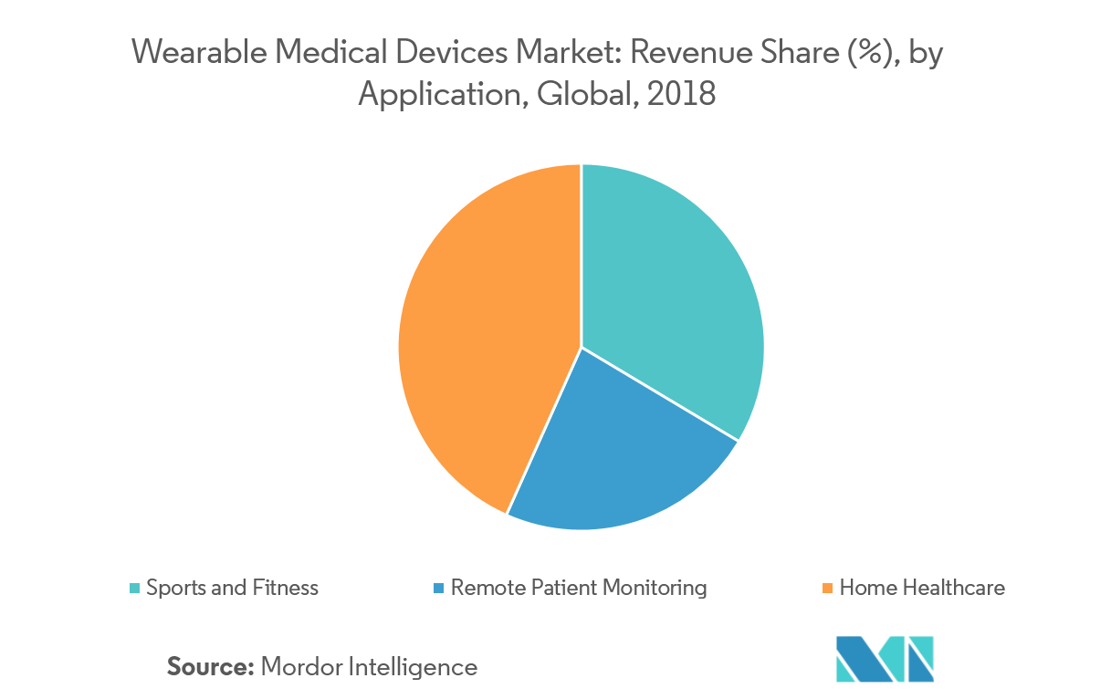

Con i dispositivi sempre più utilizzati in casa o, nel caso dei dispositivi indossabili, in ogni momento, il rapporto con gli utenti finali cambia radicalmente. I medici ricevono “intelligence data” per aiutarli a diagnosticare, monitorare e prevenire le malattie, mentre i pazienti evitano inutili (e costosi) viaggi in clinica o in ospedale. Inoltre, sia i pazienti che i consumatori in generale possono accedere a preziosi consigli su stile di vita e dieta. Nel 2016 il numero di pazienti monitorati da remoto è cresciuto del 44% e si prevede che supererà i 50 milioni entro il 2021 [1], mentre si prevede che il mercato globale dei dispositivi di monitoraggio remoto dei pazienti raggiungerà 1,9 miliardi di dollari entro il 2025 [2].

Uno studio di CCS Insight Global Wearables Forecast pubblicato del 2016, stima a 3.8 miliardi di dollari il valore dei quasi 60 milioni di dispositivi in circolazione per il monitoraggio dell'attività sportiva. La previsione al 2020 è invece di 6 miliardi di dollari per un totale di circa 187 milioni ​​​di dispositivi.

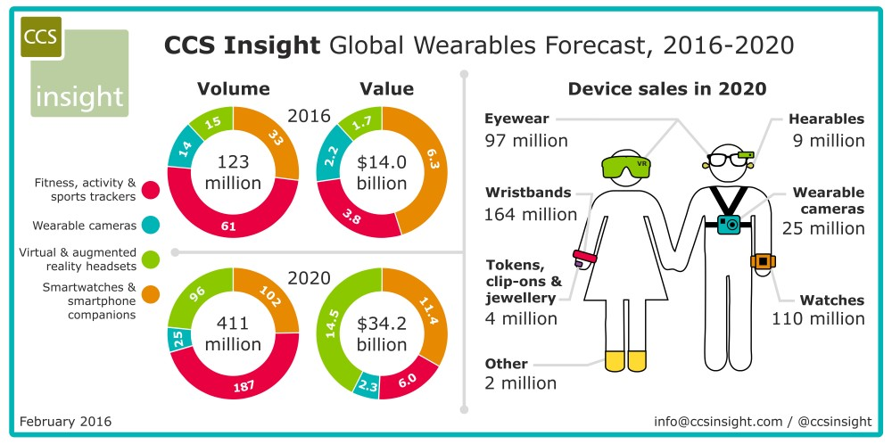

Il settore dei dispositivi medici per sua natura investe in ricerca e innovazione: i produttori risultano aver investito in R&I nel 2013 il 7,5% del loro fatturato – quota però in calo rispetto al dato 2010 (8%).

3.2.1 Analisi della domanda nel mercato italiano

Breath-U si inserisce nel mercato dei dispositivi medici italiani. In Italia, il mercato delle imprese del settore è rivolto per il 66% verso il Servizio sanitario nazionale e rappresenta il 7,4% della spesa totale, che corrisponde a circa 190€ pro-capite[3].

In Italia, il mercato dei dispositivi medici ammonta a 11,4 Mld di €. Una fetta di questo mercato riguarda in particolare i dispositivi medici indossabili. ​

**Il mercato dei dispositivi sanitari indossabili** è in costante crescita. Ciò è principalmente dovuto alla fruibilità effettiva che è riconosciuta dagli utilizzatori, siano essi pazienti, cittadini o strutture sanitarie, a queste tecnologie, sia alla sempre maggiore tendenza nel monitorare il proprio stato di salute.

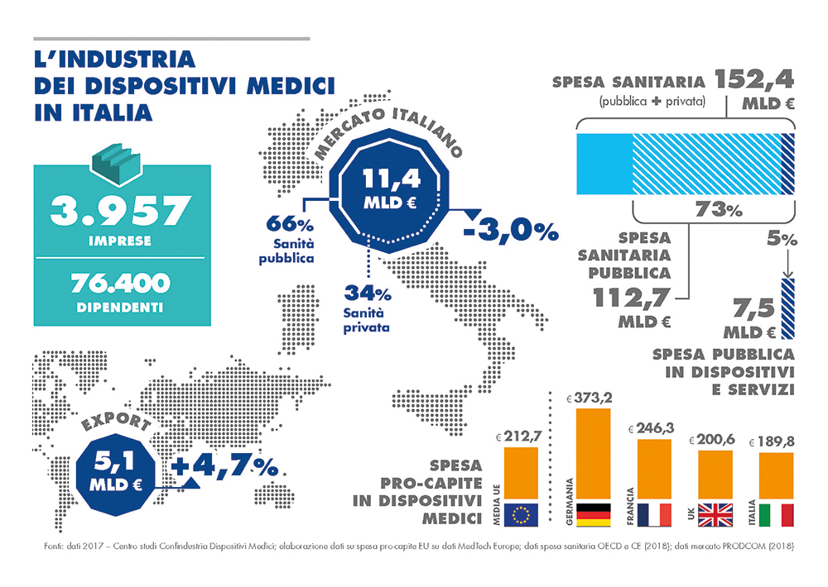

3.3 Analisi qualitativa della domanda

In questo capitolo, verranno riportati i principali risultati ottenuti al seguito di numerose interviste in profondità’ realizzate con esperti del settore, al fine di esplorare le loro prospettive ed opinioni riguardo il prodotto in questione. La scelta di questa metodologia risulta dalla necessità di ottenere informazioni dettagliate sui pensieri e sui comportamenti di possibili consumatori e, allo stesso tempo, approfondire nuove problematiche. Le interviste sono spesso utilizzate per fornire contesto ad altri dati (come risultati di ricerche quantitative), offrendo un quadro più completo di ciò che avviene nel mercato nazionale e del perché.

Si è scelto di presentare l’idea a due medici specialisti dell’**Ospedale Infantile “Burlo Garofalo” (IRCSS)** di Trieste, rispettivamente un medico pediatra ed una neonatologa.

I pareri riportati da entrambe le figure risultano essere molto positive, in quanto vedono un possibile ed utile utilizzo sia in nel settore ospedaliero, sia un ampio utilizzo per migliorare il follow-up del paziente in alcune patologie.

Utilizzo nel settore ospedaliero:

Il dispositivo gode di diversi vantaggi, quali:

* facile utilizzo
* costi ridotti
* non invasività
* fornisce in tempo reale parametri vitali di ampio utilizzo
* elevata interoperabilità

Per questi motivi, i medici intervistati vedrebbero un valido ed importante utilizzo nei reparti di terapia intensiva, come strumento di supporto ad altri strumenti di monitoraggio delle funzioni vitali, utile per ridurre ulteriormente il rischio che gli elettromedicali non facciano scattare gli allarmi in situazioni di emergenza.

Inoltre, un altro valido applicazione sarà quella di strumento per la raccolta dati per fini statistici e di ricerca.

Utilizzo come strumento di follow-up:

Un altro valido impiego che è stato previsto dai medici specialisti intervistati, è stato quello di usare il dispositivo come strumento di raccolta dati finalizzati al follow-up del paziente dopo la dimissione ospedaliera. Infatti, per alcuni tipi di patologie è necessario una volta che il paziente è stato dimesso, seguire il paziente anche a casa.

Con questo strumento, che verrà affidato al paziente, il paziente potrà raccogliere dati che saranno molto utili al medico per capire se le eventuali terapie sono efficaci oppure è meglio cambiare direzione.

Un effetto positivo indiretto è sicuramente quello di favorire **l’empowerment** e **l'engagement** del paziente.

**4- Analisi dell’ambiente competitivo**

Nella prima parte dell’analisi verrà illustrato l’ambiente competitivo, il value network e i possibili constrains di Breath-U.

La seconda parte dell’analisi mira a confrontare i suddetti competitors sulla base di sette vantaggi ideali forniti al consumatore finale, sottolineando i Point of Difference dal dispositivo che stiamo promuovendo rispetto ai suoi concorrenti più vicini.

4.1. Value Network e possibili constraints

Il prodotto si colloca in un mercato ben al di sopra dello stigma del “parente / genitore preoccupato”, poiché l'obiettivo principale è quello di essere coinvolti nel settore sanitario ed avere un target di clienti molto specifico. Alla luce di tale missione, il **Value Network** di Breath-U deve essere implementato creando solide relazioni e partnership con fornitori di **servizi sanitari, aziende farmaceutiche e professionisti noti.**

Questo, naturalmente, può essere controllato solo in parte dall'impresa stessa, in quanto intrinseco al modo in cui viene percepita l'idea e alla sua usabilità in un ambiente professionale. Per questo scopo, è fondamentale sviluppare un **eccezionale software di monitoraggio**, che raccolga dati che effettivamente utili per le diverse figure professionali, abbinate ad una strategia di marketing adeguata e coerente.

Esistono un certo numero di vincoli che potrebbero potenzialmente limitare l'efficacia delle strategie di marketing e della vendita del prodotto che vanno oltre le attuali capacità di Start - Up.

* Il “general public”: non importa quanto sia elaborata o pianificata una strategia, c'è sempre un certo elemento di rischio nell'avventurarsi nel mercato come start-up sconosciuta.
* Comunità medica: la comunità medica deve prima accertare, per poi "promuovere" indirettamente il dispositivo nel settore. La migliore strategia, in questo caso, è cercare sin dalle fasi iniziali un supporto fondamentale attraverso professionisti di fama nazionale/internazionale.
* Enti pubblici: non c'è dubbio che l'influenza più forte in sospeso tra i successi di un dispositivo medico, almeno in Europa, è il rispetto dei criteri di certificazione europei. Il successo del progetto / dispositivo dipende in larga scala da tali norme e regolamenti.
* Concorrenza: è impossibile non menzionare la concorrenza, questo in particolare alla luce del fatto che il dispositivo non è brevettato. L'obiettivo principale della Start-Up è stabilire solide partnership all'interno dei diversi segmenti target: attraverso l’introduzione di un "processo di servitizzazione" (piuttosto che "semplice vendita di prodotti") presso squadre sportive, ospedali e pazienti, Breath-U cercherà di instaurare un rapporto contrattuale vincolante con i suddetti.

4.2 Il vantaggio competitivo e il posizionamento

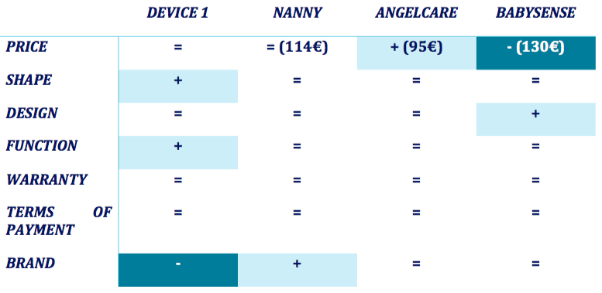

Le caselle caratterizzate dal segno “+”, rappresentano i punti individuati come la forza del dispositivo rispetto alla concorrenza . Il key value driver della start-up è anche il suo principale vantaggio per il consumatore finale; funzionalità, ancora una volta, il software all'interno del dispositivo è in grado di elaborare i dati che i concorrenti ignorano.

Inoltre, le funzionalità precedentemente indicate possono e saranno implementate e migliorate costantemente grazie alla configurazione “open” del dispositivo. Tuttavia, data la semplicità del prodotto, tali implementazioni devono, almeno inizialmente, essere sviluppate internamente.

Ciò che la tabella precedente punta ad evidenziare è anche qual è il principale punto debole del dispositivo; il suo marchio, che per una start-up è cruciale.

La soluzione verrà menzionata nel prossimo capitolo, tuttavia, ciò a cui attualmente sta puntando lo start-up è ottenere una "Certificazione europea di dispositivi medici di classe 1", tale sovvenzione viene ottenuta dopo che la produzione del dispositivo viene accelerata, rendendolo fondamentalmente importante di non raccogliere assemblaggi e materiali da fornitori non affidabili a basso costo.

Lo scopo della suddetta certificazione è di essere libero da problemi di marca e immagine che potrebbero affliggere qualsiasi tipo di prodotto non attendibile, cercando di monitorare i parametri medici. Possiamo quindi affermare che tale certificazione è fondamentale per il successo del dispositivo (oltre che necessaria).

La certificazione è necessaria se il dispositivo deve essere venduto e utilizzato da / per ospedali e altre organizzazioni ed entità sanitarie nonché da medici di fiducia.

**5 - Strategia di Marketing**

La strategia di marketing di Breath-U prevede un’iniziale focalizzazione su 2 principali segmenti.

* **Genitori di neonati - B2C**
* **Ospedali - B2B**

Questo tipo di segmentazione ha un aspetto critico che non dovrebbe essere dato per scontato; l'utente finale del prodotto - nella maggior parte dei casi - non sarà l'acquirente.

Un altro aspetto significativo da considerare nello sviluppo della strategia di marketing di Breath-U sono i fattori motivazionali completamente diversi per l'acquisto del prodotto. Per quanto riguarda il primo segmento, il driver di valore sarà di natura intrinseca, basato sui sentimenti di protezione dei genitori piuttosto che sul lato delle prestazioni mediche. D’altro canto, il driver di valore del secondo segmento sarà completamente correlato alle prestazioni del dispositivo. D’altro canto, **il prodotto in questione verrebbe utilizzato solo ed esclusivamente per il follow-up di patologie croniche, pertanto sarà consigliato da un medico**.

In un secondo momento, si prevede una focalizzazione su un terzo segmento, non meno importante, ma completamente differente in termine di clientela e posizionamento. **Breath-U intende entrare nel mercato medico-sportivo** per avvicinarsi a quella fascia di consumatori caratterizzata da sportivi di medio-alto livello ad alto rischio di patologie respiratorie.

**B2C - Squadre e leghe sportive:** Squadre, atleti singolari o campionati / federazioni: gli obiettivi in questo segmento sono molteplici; vanno dalle squadre di alto livello ai singoli atleti, dal "mondo" del calcio ai ciclisti professionisti.

A tal fine, devono essere sviluppate strategie di marketing e strategic partnerships insieme ad associazioni e leghe sportive e al personale medico che lavora nell'ambito di competizioni internazionali.

Il software utilizzato in tale settore sarebbe identico a quello offerto al segmento B2B, dato che molti team agiscono come imprese e dato il livello di esperienza richiesto per la trasmissione dei dati.

Di seguito verrà riportata un’analisi approfondita dei principali punti di differenziazione del prodotto rispetto ai dispositivi wearable presenti nel mercato. In fine, verrà’ delineata la strategia di marketing realizzata al fine di porre rimedio al principale punto di debolezza del dispositivo evidenziato nell’analisi del capitolo precedente.

5.1 SWOT ANALYSIS 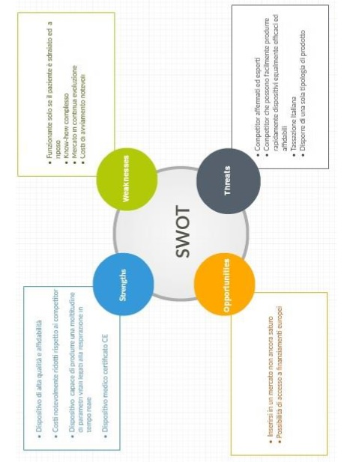

**Strength**

1. Dispositivo di alta qualità e affidabilità
2. Costi notevolmente ridotti rispetto ai competitor
3. Dispositivo capace di monitorare diversi parametri legati alla respirazione in tempo reale
4. Dispositivo medico marcato CE

**Weaknesses**

1. Funzionante solo se il paziente è sdraiato (in cantiere versione funzionante anche durante il moto)
2. Know-how complesso
3. Mercato in continua evoluzione
4. Costi di avviamento notevoli

**Opportunities**

1. Possibilità d’inserimento in un mercato non ancora saturo
2. Possibilità di accesso a finanziamenti europei

**Threats**

1. Competitor affermati ed esperti
2. Competitor che possono produrre rapidamente dispositivi egualmente efficaci ed affidabili
3. Tassazione italiana
4. Disporre di una sola tipologia di prodotto

5.2 Il marketing Mix

In questa sezione verranno delineate le 4Ps del marketing mix: Product, Price, Placement and Promotion.

5.2.1 Prodotto/Servizio

Tutti i suddetti segmenti target beneficiano di alcuni elementi comuni.

PRESTAZIONI: miglioramento definito rispetto a prodotti esistenti simili. Sebbene il dispositivo non sia completamente nuovo sul mercato, le sue capacità di elaborazione dei dati significano un notevole balzo in avanti rispetto alla concorrenza, sostenendo così un aspetto innovativo incrementale.

Queste funzionalità potrebbero essere continuamente migliorate lavorando sugli aggiornamenti del software, ideali nella tecnologia di oggi basata su dispositivi "open".

NOVITÀ: Breath-U è una soluzione pratica per il monitoraggio di misurazioni e variabili respiratorie vitali, il funzionamento è identico per i dispositivi diretti verso ciascun segmento target.

Inoltre, il dispositivo implica "novità", nel senso che probabilmente susciterà interesse anche a possibili clienti non consci dei benefici del prodotto, portandoli così a fare acquisti "preventivi" per semplice interesse o curiosità basata su "scenari ipotetici".

RIDUZIONE DEL RISCHIO: tale attributo viene utilizzato principalmente per la riduzione del rischio e dell'incertezza legata al funzionamento complessivo, tuttavia in questo caso si riferisce all'utente stesso.

Il dispositivo mira in definitiva a ridurre il rischio di soffocamento o asfissia, aiutando a prevenire situazioni drammatiche e segnalando allo smartphone associato la situazione potenzialmente fatale.

USABILITY: si riferisce al "portare a termine il lavoro", come indicato sopra, si tratta di una soluzione in un solo passaggio.

Un aspetto degno di nota è la praticità; date le dimensioni dello smartphone, può essere portato ovunque da brevi vacanze a viaggi in campeggio e può essere facilmente installato da chiunque, dagli adolescenti agli adulti, e ovviamente utilizzato da chiunque, da neonati ad anziani.

La progettazione del prodotto seguirà sempre l’obiettivo dichiarato della qualità (che si manifesta nella precisione, semplicità e affidabilità), dell’innovazione, del servizio (fornito direttamente da Breath-U per eventuali problematiche tecniche del prodotto) e prezzo.

Per favorire l’innovazione e mantenere un dialogo costante con i suoi clienti, il Management Team di Breath-U ha ideato un gruppo di analisi tecnica che si riunirà con cadenza mensile per discutere le esigenze produttive, le esigenze dei clienti e gli eventuali aggiornamenti software. Il gruppo sarà presieduto dal CEO e Founder del progetto, in collaborazione con il direttore del Marketing e il CFO; al gruppo parteciperanno anche membri esterni, quali programmatori e resposabili IT.

5.2.2 Prezzo

Gli innovativi design Breath-U consentono una maggiore flessibilità abbinata a costi di produzione potenzialmente inferiori rispetto a quelli dei prodotti della concorrenza. In questo modo si potrà raggiungere margini standard al di sopra della media del settore, nonostante una politica dei prezzi di fascia media.

Sebbene si ritenga che il prezzo non sarà la variabile piu rilevante nelle decisioni d’acquisto, si stabilirà il prezzo del prodotto nella fascia media del mercato, a circa 150-250€ . Si affronteranno gli eventuali dubbi dei clienti sul prezzo di fascia intermedia con l’utilizzo di specifiche che confrontano le prestazioni di Breath-U con quelle dei concorrenti. Si noti che la variabile prezzo è puramente orientativa e non definitiva.

5.2.3 Distribuzione

**Vendita al dettaglio**

La principale forma di vendità sarà principalmente svolta dai rappresentanti del prodotto nei vari presidi medici, farmacie e punti vendita specializzati.

**E-commerce**Il Management Team di Breath-U ha iniziato un processo di valutazione sulla possibilità di vendita online. Sono stati presi in considerazioni alcuni fattori:

* le risorse necessarie alla gestione marketing e promozionale
* la logistica relativa al magazzino, spedizione, resi, pagamenti
* i vantaggi relativi alla copertura del territorio
* vantaggi relativi alla raccolta di un db email da online per aumentare il network di clienti

Si decide di iniziare un processo graduale, che iniziera’ con l'implementazione della strategia di presenza online partendo dal mercato italiano, soprattutto per fare esperienza interna prima della valutazione (che potrebbe avere costi molto superiori) di entrata tramite l'online in mercati più consolidati sull'online (ma anche più concorrenziali) come il mercato europeo ed internazionale.

Per quanto riguarda le piattaforme si inserirà un plugin ecommerce nel sito Breath-U e in tutte le piattaforme digitali attraverso le quali il dispositivo sara’ sposorizzato. Questo tipo di risorse digitali sono limitate nelle potenzialità di un pubblico troppo vasto per un prodotto cosi’ specifico quale Breath-U, quindi si prevede successivamente, in caso di continuazione del progetto nell'anno successivo, di passare a una piattaforma dedicata.

La gestione delle spedizioni viene delegata all'attuale logistica interna, così come il customer care. L'intero processo potrebbe essere delegato all'esterno, con un magazzino indipendente, in caso di aumento del numero di vendite, dei resi, e della rimessa in stock, che non fosse sostenibile internamente.

La vendita online verrà sostenuta da una campagna di SEM e display, oltre che dalle uscite previste sui giornali specialistici in occasione della presentazione di nuovi aggiornamenti.

5.2.4 Comunicazione

Per quanto riguarda la promozione di Breath-U, un’importante azione sarà quella svolta dai vari dipendenti e rappresentanti direttamente ai medici. Questo potrà avvenire sia direttamente negli ospedali, ma anche a fiere e convegni. Non si trascurano, ovviamente, riviste e giornali specializzati.

Fondamentale sarà anche il piano di promozione che si farà attraverso le varie piattaforme social quali Facebook, Youtube, LinkedIn e siti specializzati. Si prevede successivamente, in caso di continuazione del progetto nell'anno successivo, di passare a una piattaforma dedicata.

5.3 Il riconoscimento del brand

Come menzionato nel capitolo precedente, il brand awareness è il principale punto di debolezza del dispositivo. Il Management Team di Breath-U pianifica di affrontare il problema diversificando le strategie di marketing tra le tre principali divisioni di segmenti target.

Divisione A. Al servizio di genitori per il follow-up di neonati: le risorse si concentreranno sulla promozione del dispositivo attraverso la formazione di una community, realizzata al fine di collegare pazienti e medici in maniera più’ diretta, ma anche permettere un contatto immediato tra genitori per condividere esperienze, dubbi e necessità. Inoltre, verranno realizzati brevi video introduttivi, della lunghezza di una quindicina di secondi, con lo scopo di illustrare le capacità fondamentali del prodotto. Tali video verrebbero quindi condivisi online come contenuti gratuiti nelle piattaforme di riferimento del dispositivo.

Intenzionalmente, apparire nei forum e nelle comunità online rappresenterà la nostra presenza sul mercato, mentre i tester forniranno un feedback imparziale al consumatore finale.

Questa strategia verrà quindi implementata in due fasi: la prima fase e’ volta a consentire al possibile cliente di comprendere il prodotto, attraverso ad esempio brevi clip introduttive ecc., E, in secondo luogo, scoprire le sue principali funzionalità attraverso test pratici.

Divisione B. Squadre e leghe sportive: in questo caso i contatti devono essere presi direttamente con le leghe che ospitano i campionati o la squadra / atleta attuale. All'interno di questa divisione abbiamo pensato a un obiettivo a breve e lungo termine.

La consapevolezza del marchio in questo settore deve essere generata dalla presenza effettiva all'interno degli ambienti summenzionati. Questo passaggio è certamente complicato, tuttavia riteniamo che sarà facilitato dall'approccio che abbiamo deciso per questo segmento. La focalizzazione iniziale verterà su 3 sport principali: calcio, nuoto e ciclismo.

A breve termine, cercheremo di coinvolgere solo club e atleti di livello professionale. Ciò è’ dovuto fatto che lo Start-Up necessita concentrare gli sforzi e le risorse nel posizionarsi nel mercato per far conoscere il proprio brand, ma allo stesso tempo non può permettersi di focalizzarsi su una fascia troppo ampia di consumatori.

A lungo termine abbiamo pensato di espandere la presenza nel mercato dei dispositivi medico-sportivi proponendo Breath-U anche per altri sport e leghe.

Divisione C. Ospedali, pazienti e organizzazioni umanitarie: quest'ultima divisione necessita di un trattamento specifico per l'immagine del marchio: le risorse devono essere dirette a dimostrare affidabilità, professionalità ed efficacia. Questi tre aspetti devono essere trovati in ogni fase della Value Supply Chain, dalle attività di supporto come quelle tecnologiche a quelle più in “esterne” come la promozione marketing.

Per quanto riguarda gli ospedali; il successo del marchio potrebbe essere raggiunto diffondendo un “passaparola” positivo tra professionisti e fornitori di prodotti all'interno delle organizzazioni sanitarie, nonché partecipando a fiere del settore, dimostrazioni e ospitando eventi sulla consapevolezza respiratoria con altri partner.

Come evidenziato in precedenza, il Founder e CEO di Breath-U sta già testando il prototipo sotto la supervisione di professionisti dell'Ospedale Infantile Burlo Garofolo (rinomato ospedale pediatrico di Trieste) abbinato ad altri strumenti in grado di rilevare diversi parametri. La stessa strategia si applicherebbe ai pazienti che seguono terapie specifiche sotto la supervisione dei loro medici di fiducia.

Nel lungo termine, Breath-U vorrebbe includere anche una causa umanitaria e sociale nel suo sviluppo: raggiungere e aiutare le popolazioni che vivono in condizioni economiche e sanitarie svantaggiate. Grazie al costo di produzione notevolmente ridotto rispetto alla media del mercato, vorremmo fornire un certo numero di dispositivi alle organizzazioni umanitarie o agli ospedali / cliniche in Paesi sottosviluppati. Si progetta di sviluppare questa campagna seguendo le linee guide del Goal #3 “Good Health and Wellbeing”, appartenente ai 17 Global Goal for the Sustainable Development stilati dalle Nazioni Unite nel 2015.

5.4 Perché targettizzare gli sportivi?

In questo paragrafo aggiuntivo desideriamo fornire alcune informazioni aggiuntive a supporto della nostra decisione di introdurre questo dispositivo nel settore sportivo. L'idea è nasce dalla tragica morte di Astori, ex capitano dell'ACF Fiorentina.

Astori fu trovato morto nella sua camera d'albergo all'età di 31 anni dopo un sospetto arresto cardiaco, prima di una partita di campionato italiano. La convinzione iniziale fu che il giocatore fosse morto per un arresto cardiaco per cause naturali. Tuttavia, ulteriori accertamenti furoni richiesti in quanto era difficile spiegare come un tale tragico evento potesse accadere ad un professionista così attentamente monitorato, senza che vi siano segnali di avvertimento. Successive analisi dimostrarono che Astori non è morto nel sonno. Probabilmente, ciò che è successo ad Astori è noto come "Tachiaritmia", un'accelerazione della frequenza cardiaca.

Secondo gli esperti, Astori, che è stato trovato senza vita nel letto la mattina, non è morto nel sonno e avrebbe potuto essere salvato se avesse condiviso la sua stanza con qualcun altro, il quale avrebbe potuto far scattare l'allarme.

Altre morti tragiche evidenziano l'importanza di questo problema. La cardiomiopatia ventricolare destra aritmogena (ARVC), una malattia geneticamente ereditaria che provoca la sostituzione fibrofattica dei normali miociti cardiaci, è stata associata a morte cardiaca improvvisa negli atleti. Negli atleti, in particolare quelli che praticano sport di resistenza, l'ARVC è una delle principali cause di morte cardiaca improvvisa (SCD). Questa malattia è anche chiamata "malattia invisibile", a causa dell'assenza di sintomi che potrebbero aiutare a diagnosticare e prevenire situazioni tragiche.

Decidiamo di includere anche i nuotatori in questo segmento, poiché secondo un report promosso dal Comitato Olimpico, la percentuale di disfunzione delle vie aeree nei nuotatori professionisti è tra le più alte di tutti gli sport.

In generale, il Comitato Olimpico Internazionale riconosce che lo sport di resistenza stesso è in grado di aumentare il rischio di disfunzione aerea. È quindi nell'interesse di qualsiasi giocatore professionista essere monitorato anche durante la notte per controllare la respirazione ed evitare il rischio di SCD.

Pertanto, riteniamo che forse un dispositivo come Breath-U avrebbe potuto salvare o almeno aiutare Astori, e forse salvare la vita di molti atleti professionisti. Per questo motivo, abbiamo proposto come target principale squadre sportive e atleti in generale.

**6 - Assetti organizzativi e Management team**

6.1 - Assetti organizzativi

Organigramma al Primo Anno

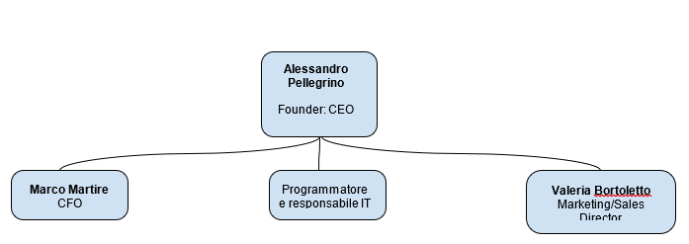

|  |  |
| --- | --- |
|  | **Organigramma al Terzo Anno**    **Organigramma Quinto Anno** |
|  | 6.2 Il management del team  **Alessandro Pellegrino: Ceo e Founder del progetto**  Rappresenta il ruolo esecutivo più alto all’interno della compagnia, colui che ha il potere decisionale e soprattutto colui che stabilisce le linee guida per la società. Fornisce le linee guida per il management e risulta essere una figura essenziale essendo colui che ha progettato e distribuito il prodotto in questione.  **Funzioni e responsabilità specifiche:**  **•**  Valutazione dell’assetto organizzativo aziendale  • Gestione dell’amministrazione  • Gestione e pianificazione della contabilità  • Analisi dei piani strategici  • Progetti di fusione e scissioni con altre società  **Marco Martire: CFO - Direttore finanziario**  Si occupa di tutte le responsabilità legate al flusso di denaro e di altre attività, utilizzando la profonda comprensione delle leggi, dei regolamenti e delle procedure in materia di finanza.  **Funzioni e responsabilità specifiche:**  • Gestione delle operazioni sul capitale proprio (acquisizioni, fusioni, cessioni);  • Gestione della tesoreria e dei finanziamenti, rapporti con terzi: banche, revisori dei conti, ecc..;  • Supervisione e convalida del controllo della gestione del gruppo: pianificazione, bilancio, reporting;  • Contributo al miglioramento o alla messa in opera dei sistemi di informazione per la gestione aziendale;  • Preparazione degli studi di investimenti industriali e finanziari.  **Valeria Bortoletto: Direttore Marketing e Vendite**  Con il passare degli anni avrà anche numerosi sales area manager, i quali saranno distribuiti strategicamente in ogni area del paese ed alcuni anche a livello internazionale.  **Funzioni e responsabilità specifiche:**  **•**  Definire il pubblico di destinazione al quale verrà venduto un prodotto o servizio;  • Identificare i potenziali mercati e concorrenti;  • Sviluppare ed applicare strategie di marketing a lungo o breve termine e campagne promozionali, al fine di incrementare la diffusione del marchio;  • Dirigere campagne di arte e marketing con l'obiettivo di promuovere programmi e eventi;  • Gestire il budget del reparto Marketing;  • Gestire e supervisionare tutti gli aspetti del marketing in una potenziale situazione di crisi;  • Presentare report dettagliati sul volume delle vendite; sull'esperienza del cliente, sulle tendenze del mercato e sui requisiti;  • Garantire la coerenza con le politiche, le normative e le procedure aziendali.  **Futuro Candidato: Programmatore e responsabile IT**  Sarà colui che lavorerà sull’aspetto informatico dell’azienda, dovendo battere principalmente sullo sviluppo di un sistema adatto a supportare tutto il know-how dell’azienda. In particolare modo si dovrà focalizzare sullo sviluppo di un’applicazione che sia performante a livelli massimi. Inoltre dovrà creare un sistema di protezione per quanto riguarda l’azienda e tutto il livello di copyright.  Negli anni successivi al primo, acquisirà maggiori ruoli di leadership diventando IT Business Developer e avendo sotto di lui una squadra di programmatori e ingegneri, i quali lavoreranno con maggiori sforzi sulla quantità del prodotto potendo anche risolvere in maniera più sistematica eventuali guasti e danni.  La squadra svolge anche il ruolo essenziale di sviluppare e migliorare il prodotto, poiché l’azienda non è pensata ad un futuro a breve termine, ma ad un futuro a lungo termine, dove è possibile migliorare il prodotto e renderlo il più internazionale possibile.  **Funzioni e responsabilità specifiche:**  **•**  Elaborare programmi di comunicazione interna (es. rete intranet);  **•** Ideare ed applicare sistemi di sviluppo delle risorse umane dell’impresa;  • Progettare tecniche di pianificazione e gestione delle risorse economiche;  • Pianificare sistemi di valutazione degli investimenti;  • Diagnosticare e risolvere problemi e guasti che si verificano per gli utenti.  **Futuro Candidato: Team Leader Contabilità**  Questa figura sarà assunta solo dopo diversi anni, dato che prima si cercherà di ottenere una distribuzione elevata, per poter usufruire poi una attività di contabilità interna.  I primi anni si preferirà fare un’attività outsourcing in modo da poter garantire la correttezza e la fluidità del tema contabile.  Negli anni successivi si cercherà di implementare il tutto con persone di valore all’interno dell’azienda.  **Futuro Candidato: Social Media Manager**  La figura del SMM, diventa estremamente importante durante questi ultimi anni. Verrà assunta successivamente, dato che nei primi anni sarà il Direttore Marketing a gestire i profili social.  Dovrà massimizzare il contributo che la gestione di un profilo aziendale sui social media apporta al business aziendale (il ROI). La sua attività è finalizzata a far crescere la presenza online, migliorare la *brand awareness* e la *reputation*, creare *engagement*, generare *leads* e fidelizzare il pubblico: gli obiettivi specifici variano in base alle diverse strategie di marketing.  **Funzioni e responsabilità specifiche:**   * Gestire i profilo social del *brand,*   • Definire la digital strategy da adottare,  • Pianificare, creare e distribuire contenuti sui canali social,  • Aumentare l'*engagement* degli utenti,  • Monitorare le *performance*s, redigere analisi e report periodici,  • Aggiornarsi costantemente sui nuovi trend.  **Futuri Candidati: Reparto Vendite**  L’Area Sales sarà gestita come precedentemente detto dal Direttore Marketing. Con il passare del tempo verrà implementata con l’assunzione di figure chiave per la distribuzione e la vendita del prodotto in tutto il paese e anche nell’area internazionale.  I Sales Manager agiranno in maniera sistematica basandosi su conoscenze approfondite del prodotto e utilizzeranno i contatti e le fiere appositamente per creare networking e usufruire della possibilità di far conoscere meglio il prodotto.  **7 - Timing**  Come verrà meglio specificato nel prossimo capitolo, il valore dell’azienda dovrebbe crescere in modo lineare.  Per quanto riguarda le tempistiche della start-up, tutto dipende dal processo di miglioramento che subirà il prototipo che lo porterà ad essere un dispositivo medico a tutti gli effetti. Per questa fase si prevede una **collaborazione con l’Università di Trieste e con l’Ospedale Pediatrico Garofalo Burlo.**  In questa fase di ricerca, il prodotto verrà parallelamente testato e migliorato fino a raggiungere i livelli di sicurezza e affidabilità tali dalla normativa di riferimento per essere certificato **CE come DISPOSITIVO MEDICO DI PRIMA CLASSE**.  Ad ogni modo, è una fase che prenderebbe non più di **un anno** di tempo in quanto il prototipo del prodotto è stato già realizzato. |

**8 - Pianificazione economico-finanziario**

I piani economici di seguito riportati sono una stima della pianificazione che Breath-U intende predisporre nel triennio 2020-2023, focalizzata sul dispositivo per la rilevazione di parametri vitali legati alla respirazione.

L’investimento iniziale prevede un’esposizione, relativa ai costi di avviamento e ai costi di produzione nell’anno 2020, pari a **50.440€**.

La variazione societaria e il conseguente aumento di capitale è previsto alla fine del 2021.

Nel biennio 2022-2023 di intende avviare una più ampia operazione di commercializzazione sia del dispositivo, prodotto in outsourcing, sia della proprietà intellettuale.

S’intende procedere alla ricerca di nuovi soci finanziatori e adottare politiche di crowd-founding, per avere la copertura finanziaria del primo anno.

Una volta prodotto il primo stock di prodotti, che dovrebbe ammontare intorno ai 600 pezzi con un investimento di 50000€ da vendere con un costo compreso tra i 120-180€, la copertura finanziaria sarà garantita dai proventi delle vendite e dalle consulenze offerte ad altre aziende. Il principale oggetto della consulenza che Breath-U intende offrire riguarda la certificazione CE di dispositivi medici di prima classe.

**Considerato ciò e i calcoli che verranno di seguito riportati, si stima un Break Even Point alla fine dell’anno 2022**.

Di seguito verranno proposti:

1. **Conto Economico**
2. **Stato Patrimoniale**
3. **Cash-Flow**
4. **Distinzione tra costi fissi e costi variabili**

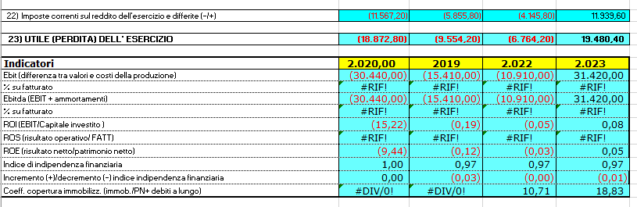

**CONTO ECONOMICO:**

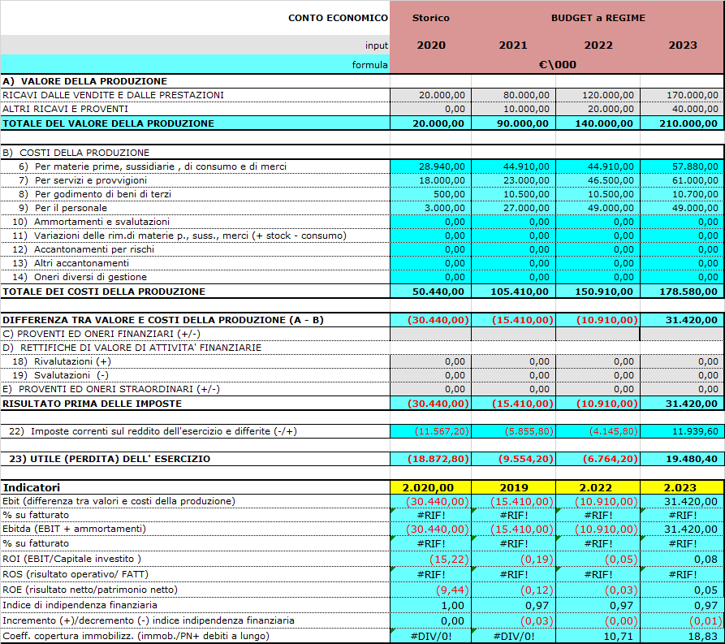

**STATO PATRIMONIALE:**

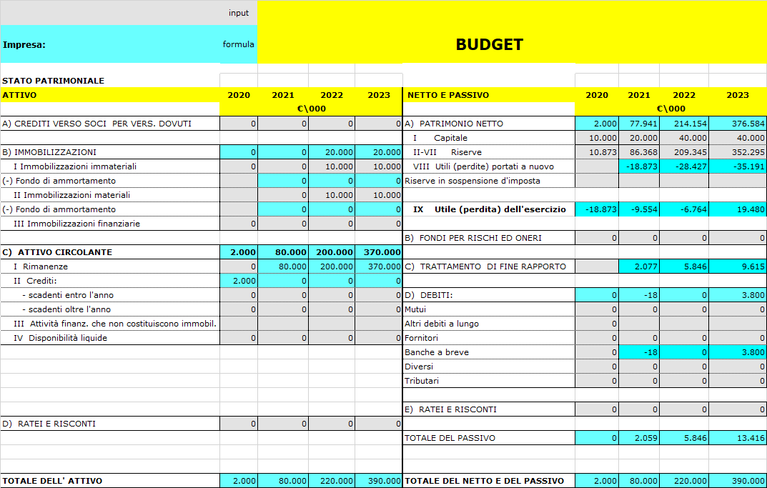

**FLUSSI DI CASSA:**

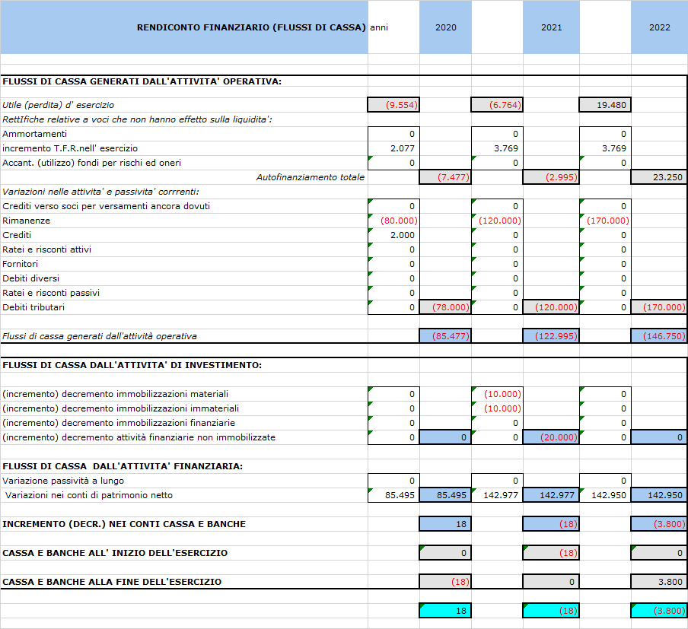

**DISTINZIONE COSTI FISSI E VARIABILI E DETERMINAZIONE DEL PUNTO DI PAREGGIO:**

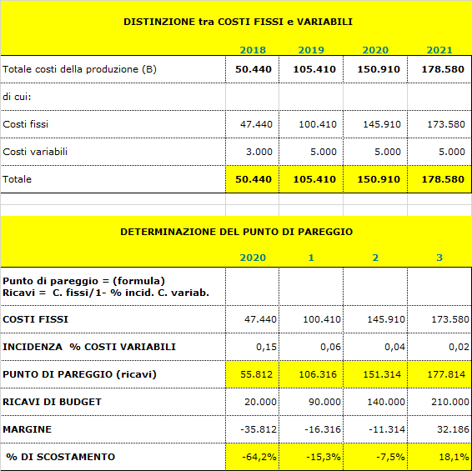

1. mHealth and Home Monitoring, Berg Insight, 2017
2. Remote Patient Monitoring Devices Market expected to reach USD 1.9 billion by 2025, PR Newswire, 22 May 2017
3. Confindustria dispositivi medici